POLİETİLEN DÜZ KÖPRÜ
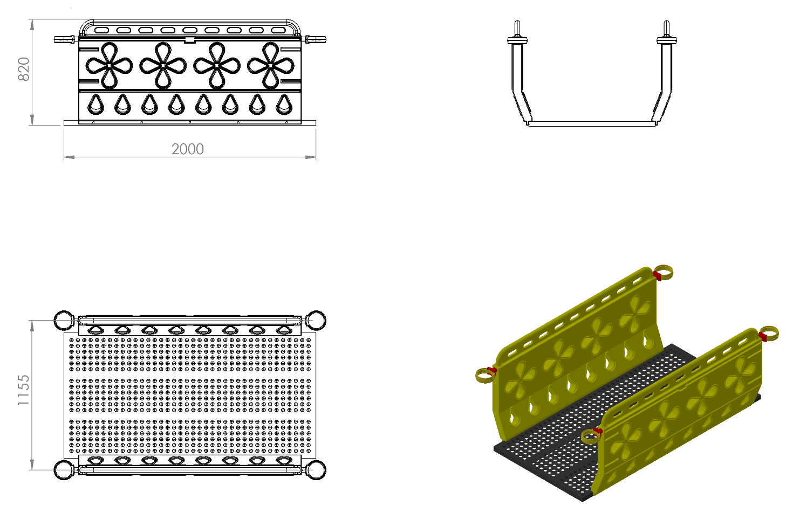
Köprünün ayak basma kısımları 2 mm galvaniz sacdan kapalı sistem ve tek parça olarak imal edilecek olup yüksek mukavemetli dayanımı için alt kısımlarından 20x40x2 mm profil ile örülerek desteklenecektir. Kapalı ve tek parça olarak imal edilen bu köprü platformunun korozyona karşı direnç sağlaması ve yüzey üzerinde neden olacağı sürtünme katsayısının artışı için minimum 2 mm plastisol kaplama yapılacak ve bu sayede ayak kaymasını minimum seviyelere indirerek oluşan yumuşak doku sayesinde düşme anında gerçekleşebilecek yaralanmaları asgari seviyeye getirecektir.
Platform rampanın 2000 mm boyunda 1000 mm genişliğinde ve 40 mm yüksekliğinde olup rampa yüzeyinde yağmur sularını tasfiye etmek amaçlı delikler mevcut olacaktır. Bu deliklerin parmak sıkışmasını önleme amaçlı minimum 25 mm olması gerekmektedir.
Oyun grubu elemanının platform bağlantı kelepçeleri ve korkuluğu; yüzeylerinde yaralanma ve darbelere neden olabilecek keskin veya sivri alan bulundurmayacak şekilde tasarlanıp polietilen malzemeden çocukların dikkatini çekecek canlı renklerden üretilecektir.
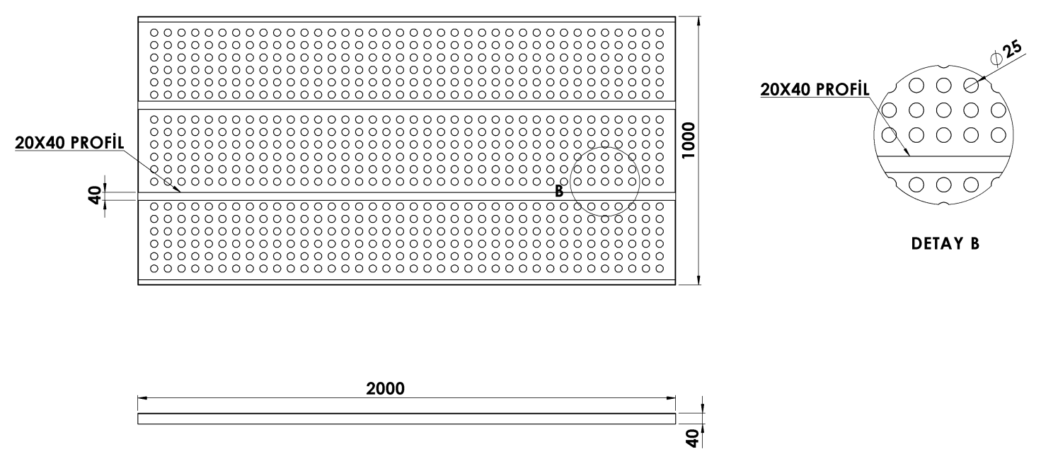
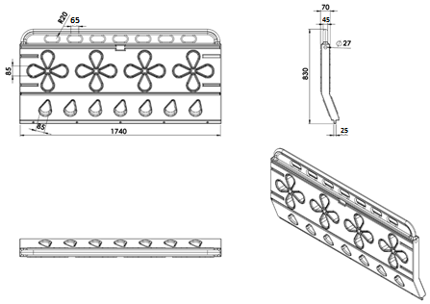
1740 mm boy ve 830 mm toplam yüksekliği bulunan polietilen korkuluk 1. Sınıf ham mamulden rotasyon yöntemiyle çift cidarlı minimum 20 kg. olarak yarı mamul haline getirilecektir.
Polietilen korkuluğun kalıp dizaynı alt noktalarının merdivene montajı için kendiliğinden delikli olacak şekilde ve üst kısımları çocukların elleriyle rahatça kavrayabileceği ölçülerde ve 4 parmağını içine geçirip kolaylıkla tutunabilecekleri kanallar bulunduracak şekilde tasarlanacaktır.
Minimum 80 mm genişliğinde olacak olan orta gövdenin yüksek mukavemetli mesnetlenebilmesi açısından taban kısmında federli olup orta yüzeyde görsellik ve estetik bütünlüğü tamamlayıcı boyun sıkışmasına neden olmayacak TSE standartlarına uygun maksimum Ø 89 mm olacak biçimde çiçek desenleri mevcut olup alt kısımlarında ise yaprak yada yağmur damlası gibi figürler olacaktır. Mevcut figürler yarı mamülün yüksek mukavemet kazanabileceği şekilde orta ve yan kısımlarındaki radüslü olarak federlenecektir. Bu federler yüksek mukavemetin yanı sıra aynı zamanda küçük çocukların merdivenden çıkışlarında elleriyle kolaylıkla tutunabilecekleri ve boyun sıkışmasını önleyecek şekilde dizayn edilecektir.

